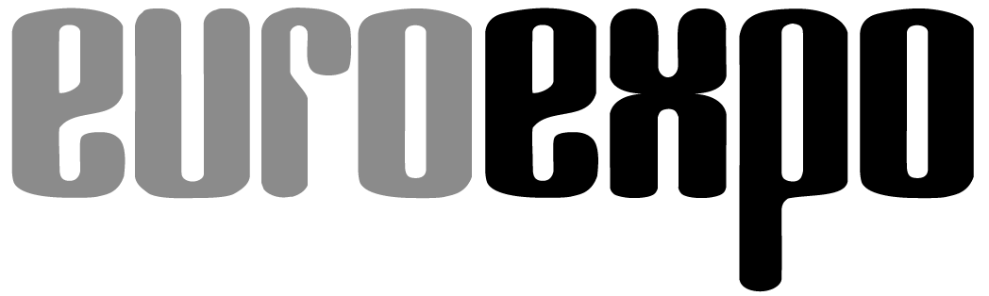
Messe- und Kongress-GmbH
Joseph-Dollinger-Bogen 7
D - 80807 München
Tel.: +49 (0)89 32391-259
Fax: +49 (0)89 32391-246
www.euroexpo.de
www.logimat-messe.de
www.tradeworld.de

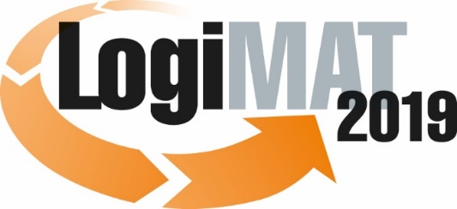

17. Internationale Fachmesse für Intralogistik-
Lösungen und Prozessmanagement
19. bis 21. Februar 2019, Messe Stuttgart

Im Rahmen der LogiMAT:

München, 16.01.2019

Presseinformation

LogiMAT 2019 in Stuttgart
LogiMAT 2019 – Fördertechnik aus erster Hand

Auf der 17. LogiMAT zeigen die internationalen Geräte- und Anlagenbauer der Fördertechnikbranche die jüngsten Produkt- und Systementwicklungen für modernen innerbetrieblichen Materialfluss. Mit ihren diversifizierten Exponaten eines zunehmend breiteren Produktspektrums zeigen sie in Stuttgart die aktuellen Entwicklungstrends auf und dokumentieren zugleich das gestiegene Anforderungsprofil der Branche zwischen Software, FTF und Robotik.

Mit ihren Exponaten und Dienstleistungsangeboten im Bereich Lager- und Fördertechnik unterstreichen die internationalen Maschinen- und Anlagenbauer auf der 17. Internationalen Fachmesse für Intralogistik-Lösungen und Prozessmanagement gleichermaßen die aktuellen Entwicklungstrends, sowie die Positionierung der Branche. Die traditionell stärkste Ausstellergruppe auf der LogiMAT belegt in diesem Jahr Halle 1 – nebst Galerie – sowie die Hallen 3, 5 und 7. Das diversifizierte Ausstellungsangebot an Neuheiten sowie weiterer System- und Geräteoptimierungen bewährter Anlagenkonzepte und Materialflusskomponenten reicht von Geräten der klassischen statischen Lagertechnik und der Optimierung entsprechender Prozesse über automatisierte Fördertechnik und vollautomatisierte Systemlösungen bis hin zu Fahrerlosen Transportfahrzeugen (FTF), robotergestützten Kommissionierlösungen und Softwaresystemen für Materialflusssteuerung und Lagerverwaltung. Bei den Anlagenkonzepten steht dabei die ganzheitlich ausgerichtete Prozessautomatisierung mit skalierbaren Angeboten für optimierte Fertigungsprozesse kleiner Stückzahlen bis hin zur Losgröße 1 mit individueller Ausprägung im Mittelpunkt.

Ebenso breit gefächert wie das Spektrum der Exponate ist die Unternehmensstruktur der Aussteller: „Die Aussteller auf der 17. LogiMAT repräsentieren – vom global aktiven Generalunternehmer und Systemintegrator für komplexe Logistikanlagen bis zum spezialisierten KMU für Sonderbauten und Anlagenkomponenten – erneut einen Querschnitt der Branchenstruktur“, urteilt LogiMAT-Projektleiter Michael Ruchty vom Messeveranstalter EUROEXPO Messe- und Kongress-GmbH, München. „Dabei setzt sich der seit einigen Jahren beobachtbare Trend fort, dass insbesondere die Mainplayer sich mit ihrem Produktportfolio bei der Hardware immer breiter aufstellen und sich überdies im Software-Bereich – durchaus mit eigenen Unternehmenseinheiten für die IT-Entwicklung – mit Lagerverwaltungssystemen weit über die Anlagensteuerung und Materialflussrechner hinaus im Markt positionieren.“ So präsentieren sich etwa Aberle, Knapp, SSI Schäfer, Vanderlande oder Viastore in Stuttgart sowohl als Aussteller im Bereich Anlagen- und Fördertechnik als auch, mitunter sogar mit zusätzlichen Ständen in der Software-Halle 8, als Anbieter von IT-Systemen für Lagerverwaltung und -prozesssteuerung.

Hardwareseitig stehen bei den internationalen Ausstellern insbesondere Neuheiten rund um Robotik, FTF und Shuttle-Technologie im Vordergrund – mithin die Themen Mobilität und Flexibilität im Lager. Das von ehemaligen Führungskräften der Kiva Systems (heute Amazon Robotics) gegründete amerikanische Logistik-Start-up 6 River Systems aus Boston (Halle 1, Stand K37) etwa stellt erstmals in Europa den mobilen kollaborativen Kommissionierroboter Chuck vor. Die KI-gesteuerte Lösung soll eine kosteneffiziente Alternative zur klassischen Lagerautomation bieten und die Kommissionierraten um 200 bis 300 Prozent im Vergleich zu manuell bedienten Kommissionierwagen steigern. Die Beijing Geek+ Technology Co., Ltd. (Halle 7, Stand C51), Chinas führender Anbieter von Lager- und Logistikrobotik, kommt mit der neuesten Version des Geek Picking Systems als integriertes Robotersortiersystem nach Stuttgart, darunter der P800 Kommissionierroboter für Einsätze mit Traglasten von bis zu 1.000 kg, der bei Temperaturen von -22° bis 122° C betrieben werden kann. Mit der Neuentwicklung des kollaborativen Roboters („Cobot“) Smart Item Robotics (SIR), der ohne vorheriges Anlernen von Artikeln deren produktgerechtes Handling übernimmt, stellt Vanderlande Industries GmbH (Halle 1, Stand J21 und Halle 2, Stand A05) eine automatische Artikelkommissionierlösung vor, die auf Grundlage eines Cobots mit den Bedienern zusammenarbeitet.

Treiber für die Systementwicklung und Umsätze der Anlagenbauer sind die durch Digitalisierung, Automatisierung und E-Commerce erforderlichen Investitionen der Anwender. Parallel dazu erfordern die raschen Technologieentwicklungen größtmögliche Wandelbarkeit bei Anlagenlayout, Materialflussgestaltung und systemischer Ausstattung. Bei der Umsetzung dynamischer, vollautomatisierter Lagersysteme, wie auch den innerbetrieblichen Transporten, kommen immer öfter Shuttle- beziehungsweise FTF-Lösungen und Routenzüge zum Einsatz – sowohl für den Ladungsträger Behälter als auch bei der Palette. In diesen Segmenten sind auf der 17. LogiMAT zahlreiche Weiterentwicklungen und Neuvorstellungen zu sehen. Storax Ramada (Halle 1, Stand L70) etwa kommt mit der neuesten Version seines Ranger Shuttlesystems nach Stuttgart, der Aussteller Savoye wird bei Intelis PTS Shuttle Systems auf der Galerie in Halle 1 (Stand OG30) eine Lösung speziell für den Tiefkühlbereich vorstellen und die Knapp AG (Halle 3, Stand B03) zeigt die aktuelle Version ihres OSR Shuttle-Systems Evo.

Behälter und Paletten werden von Shuttles üblicherweise an fest installierte Fördertechnik übergeben. Als barrierefreie Alternative für die Transportaufgaben außerhalb der vollautomatisierten Lagersysteme kommen zunehmend FTF und Transportshuttles zum Einsatz. Die Trapo AG (Halle 5, Stand D37) präsentiert auf der 17. LogiMAT erstmals das autonome Transportgerät Trapo Transport Shuttle (TTS), das selbstständig agiert und mit dem Transportsystem Trapo Warehouse Shuttle (TWS) kommuniziert und zusammenarbeitet. Die EXOTEC Solutions SAS (Eingang Ost, Stand EO30) ist mit seinem multidimensionalen Shuttle-System Skypod-Roboter vor Ort, das Behälter transportiert und in Regalen mit bis zu zehn Metern Höhe lagert. Die Propoflex UG (Halle 1 Galerie, Stand OG06) reist gleich mit den jüngsten Entwicklungen ihrer mobilen Regalsysteme an.

Eine weitere, durch den E-Commerce geförderte Trendtechnologie bei Lagerung und innerbetrieblichen Transport ist Hängefördertechnik mit Taschensortern. Die aktuellen Entwicklungen in diesem Segment sind unter anderem bei SSI Schäfer (Halle 1, Stand D21), und bei psb intralogistics GmbH (Halle 1, Stand B04 und B07) zu sehen. Parallel dazu werden neue Kompaktanlagen wie das Lager- und Kommissioniersystem Storojet vorgestellt, das die ICO Innovative Computer GmbH (Eingang Ost, Stand EO40) als weltweit erstes automatisiertes, mehrstöckiges Flächenregallager bezeichnet.

Aber auch bei den klassischen Lager- und Fördertechnikgeräten sowie deren Komponenten sind die Entwicklungen längst nicht abgeschlossen. Als Neu- beziehungsweise Weiterentwicklung sind auf der LogiMAT 2019 unter anderem neue Leichtförderanlagensysteme (Blume-Rollen GmbH, Halle 3, Stand B77), Palettenprüfmaschinen (CCI Fördertechnik GmbH, Halle 3, Stand C46), Sortiersorter für Klein- und Leichtartikel (EuroSort Systems B.V., Halle 3, Stand D52), neuartige Kunststoffmodul-Transportbänder und Flachriemen (Forbo Siegling GmbH, Halle 3, Stand A01) oder neue Verfahrwagen zu sehen, deren Drehschubgabel mit integriertem Hub unterschiedlichste Ladungsträger zur bodentiefen Abgabe bereitstellt (AFB Anlagen- und Filterbau GmbH & Co. KG, Halle 3, Stand C79). Die chinesische Zhejiang Damon Technology Co. Ltd. (Halle 1 Galerie, Stand OG24) wird mehrere neue Geräte ausstellen – darunter die IoT-basierte, modulare Förderplattform i-G5. Bei der LT Fördertechnik GmbH (Halle 5, Stand F20) steht ein neues Regalbediengerät der Pegasus-Klasse für Automatische Kleinteilelager (AKL) im Mittelpunkt des Messeauftritts. Überdies sind in Stuttgart zahlreiche Exponate für Nischenbereiche und Spezialanwendungen wie etwa das neue, elektrische Schwerlast-Ausrollregalsystem Modell 5003 der Lützenkirchen Lagertechnik GmbH (Halle 1, Stand K11) zu entdecken.

Die genannten Beispiele zeigen: Bei den Materialfluss-Lösungen im Lager setzen Automatisierung und Digitalisierung die Trends der Geräteentwicklung bei Fördertechnik und Anlagenbau. Bei der Konzeption von Anlagen und Materialflüssen stehen wandelbare Systeme und Flexibilität bei der Skalierbarkeit der Lösungen ganz oben auf der Agenda. Der jeweilige optionale Zuschnitt und das Spektrum der Komponenten sind so weitreichend wie die individuellen Anforderungen der Anwender. „Für alle Bereiche, von neuen Einzelkomponenten bis zu den aktuellen Entwicklungen bei den vollautomatisierten Anlagen, bietet die 17. LogiMAT einen kompakten Überblick und die Möglichkeit für einen direkten Vergleich der jüngsten Innovationen und zukunftsfähigen Lösungen aller weltweit maßgeblichen Hersteller“, fasst LogiMAT-Projektleiter Ruchty zusammen. „Eine einzigartige Leistungsschau der Branche, bei der das internationale Fachpublikum für jeden intralogistischen Prozess das richtige System findet.“

Veranstalter: EUROEXPO Messe- und Kongress-GmbH
Joseph-Dollinger-Bogen 7, 80807 München, Tel.: +49 (0)89 32391-259
Fax: +49 (0)89 32391-246; www.logimat-messe.de; www.tradeworld.de

9.082 Anschläge inklusive Leerzeichen
München, den 16.01.2019 Abdruck honorarfrei, Belegexemplar erbeten an EUROEXPO Messe- und Kongress-GmbH, Presse- und Öffentlichkeitsarbeit, 80912 München

Über die LogiMAT

Die nächste LogiMAT, 17. Internationale Fachmesse für Intralogistik-Lösungen und Prozessmanagement findet vom 19. bis 21. Februar 2019 auf dem Messegelände Stuttgart direkt am Flughafen statt und gilt als weltweit größte Fachmesse für Intralogistik. Sie bietet einen vollständigen Marktüberblick über alles, was die Intralogistik-Branche von der Beschaffung über die Produktion bis zur Auslieferung bewegt. Internationale Aussteller zeigen bereits zu Beginn des Jahres innovative Technologien, Produkte, Systeme und Lösungen zur Rationalisierung, Prozessoptimierung und Kostensenkung der innerbetrieblichen logistischen Prozesse.
Im Rahmen der LogiMAT zeigt die TradeWorld – Kompetenz-Plattform für Handelsprozesse – Produkte und Lösungen zu E-Commerce und Omnichannel. Die Gesamtveranstaltung bietet neben der Ausstellung täglich wechselnde Vortragsreihen inmitten der Hallen zu den unterschiedlichsten Themen.

